国泰新点软件股份有限公司
地址：江苏省张家港市北二环与江帆路交界处（http://www.epoint.com.cn）
电话：400-998-0000 传真：0512-58132373

建设工程政府采购管理
及网上交易软件
资审人操作手册
江苏国泰新点软件有限公司

目录
1.系统登录 1
2.资格评审 3
2.1资格性评审 3
2.2资格评审汇总 5
2.3资审签章 5
2.4查看资审结果告知单 6
3.常见问题操作 6
3.1.资审人如何去除无效文件 6
3.2资审人如何取消无效文件 8

1.系统登录
1）在电脑桌面右上角，点击评标系统登录快捷方式，或者点击下面链接http://dxggzy.com:8888/EpointFrame/RegionIndividuation/DQDingXi/Frame/login.aspx?ReturnUrl=%2fEpointFrame%2fPages%2fFrameAll.aspx
如下图：
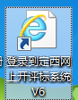
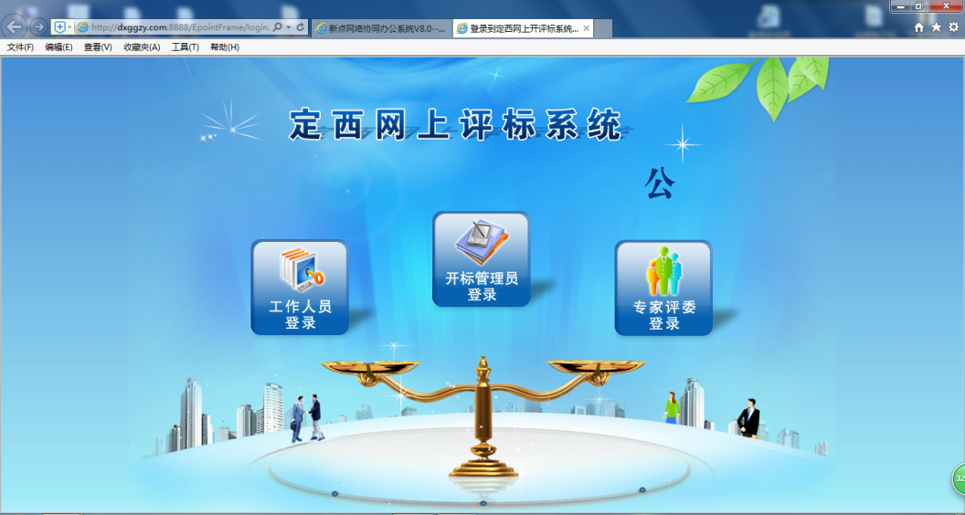
- 用工作人员给的资审账号，选择专家评委登录：
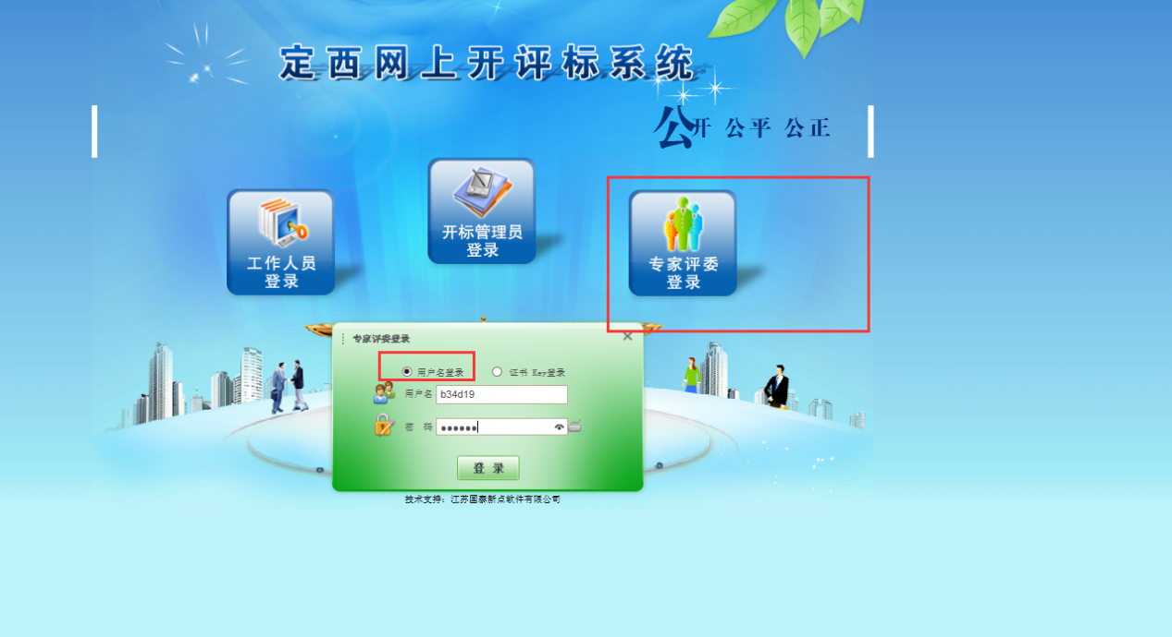
进去之后就是一个这页面，点击进入项目
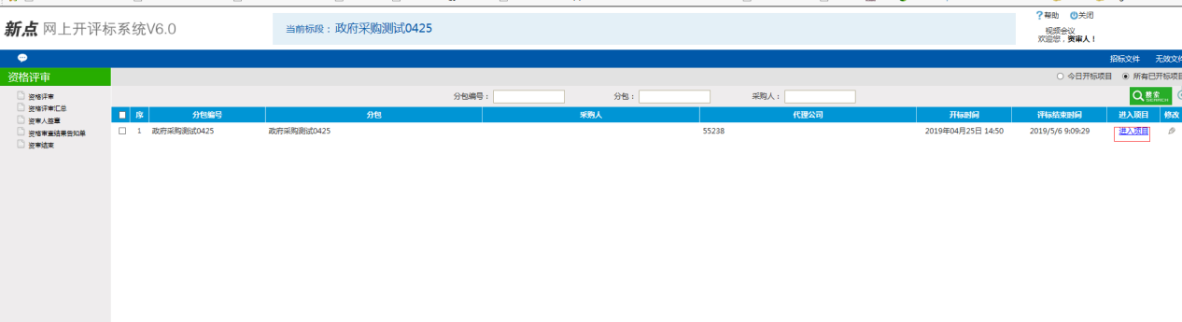

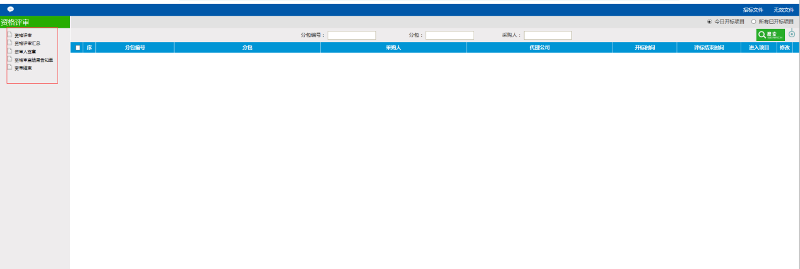

2.资格评审

2.1资格性评审
资审人进行资格评审，选择通过不通过，选择完之后点击保存，再进行第二家单位评审
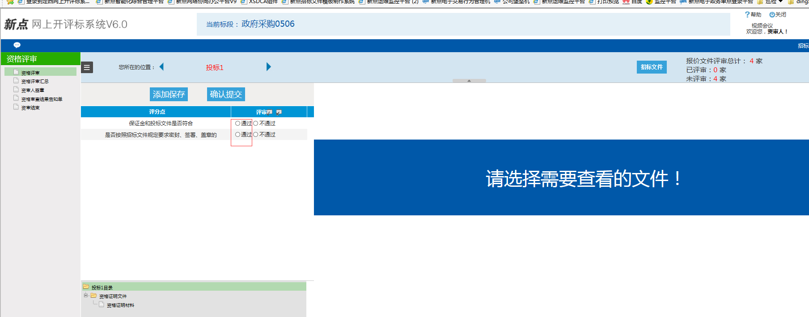

选择第二件单位，点击这个小符号
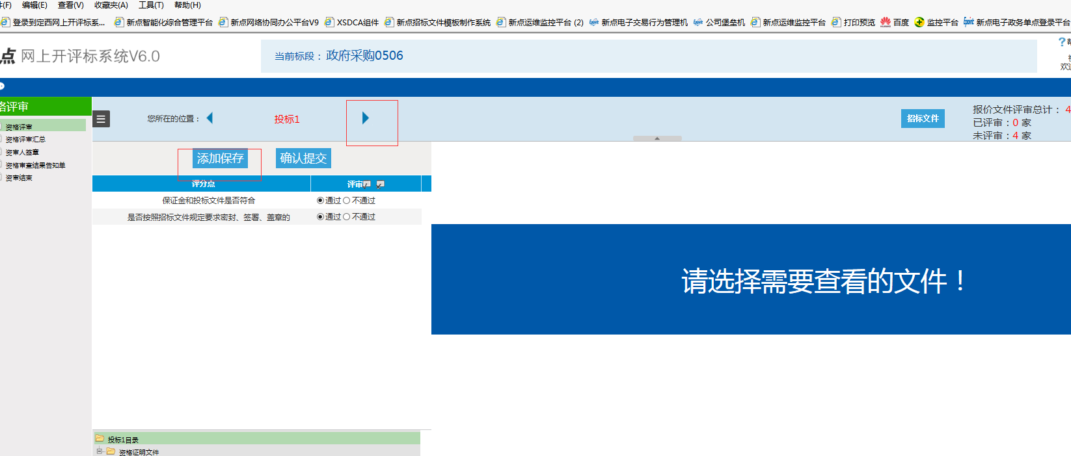
所有单位评审完之后进行确认提交
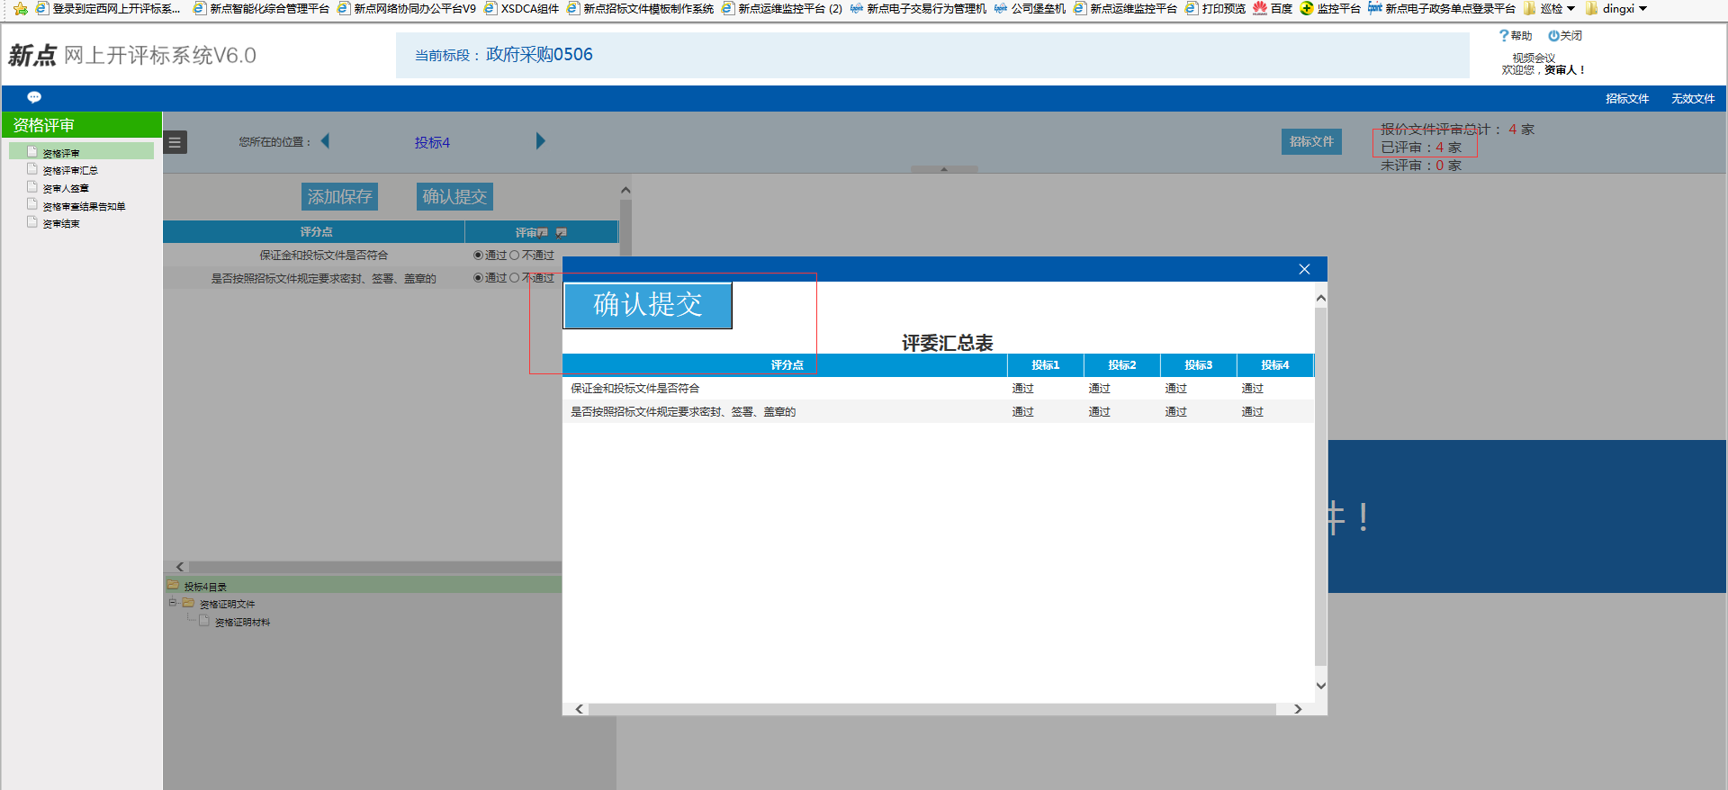

双击评分点可以跳转标书，假如制作招标文件的时候设置了评分点跳转
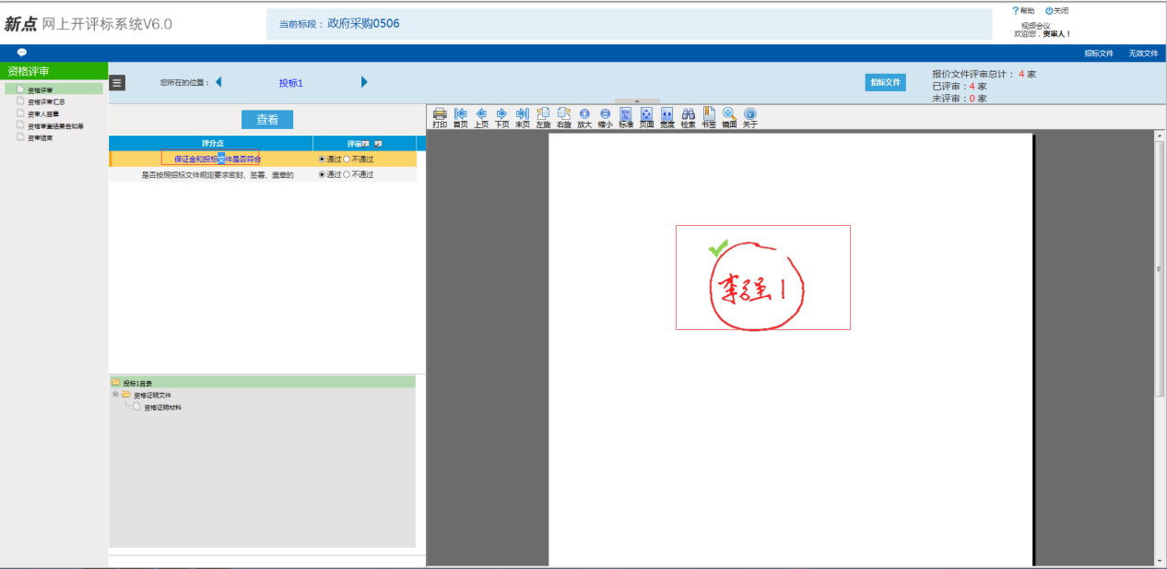
双击资格证明文件可以跳转标书
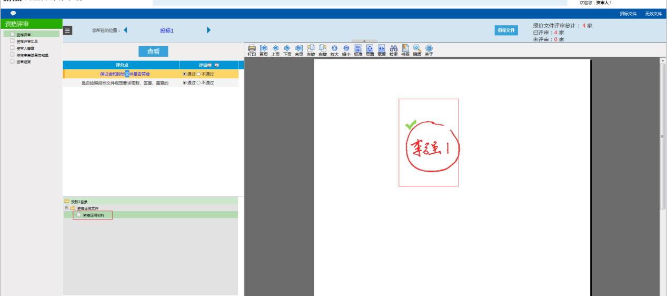

2.2资格评审汇总
所有资审人评审完确认提交之后，组长点击资格评审汇总
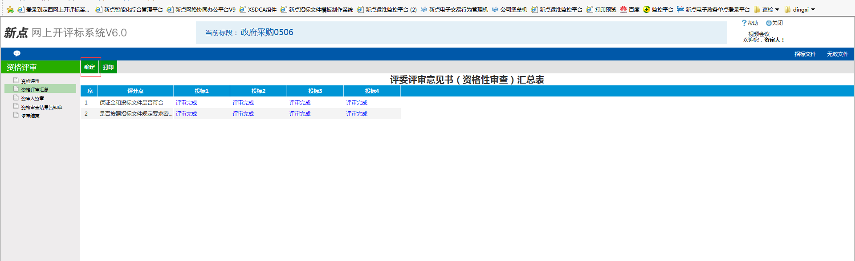

没问题之后，资审组长点击确定，出现汇总意见，资格评审结束，
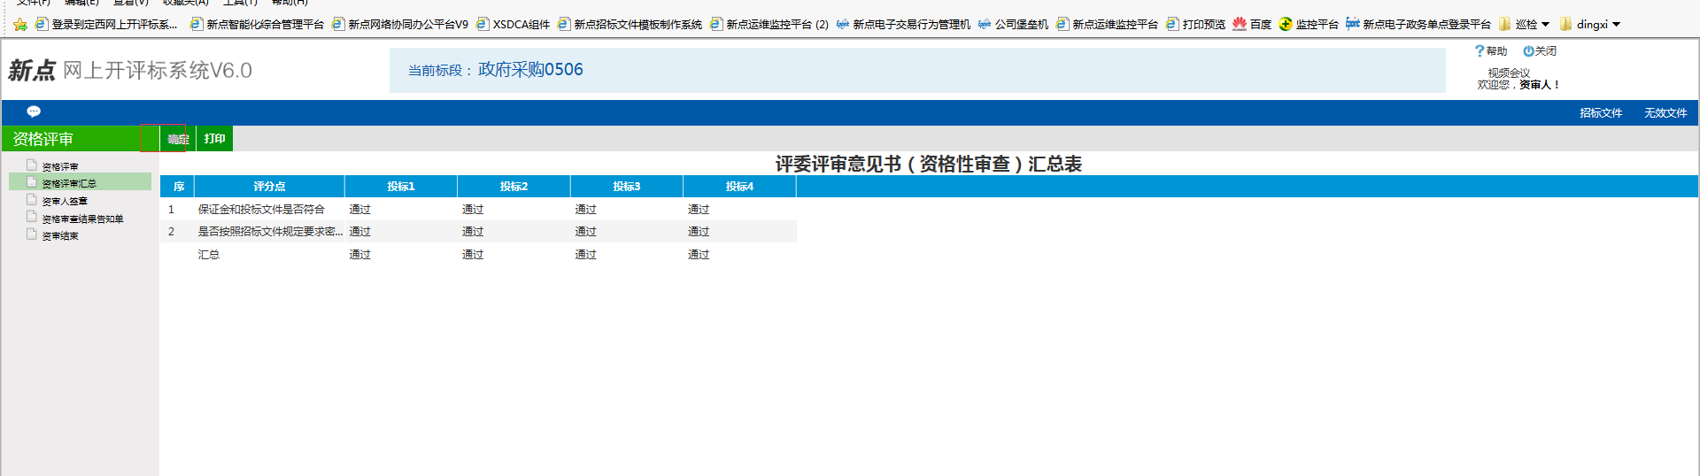

2.3资审签章
点击操作，进行签章
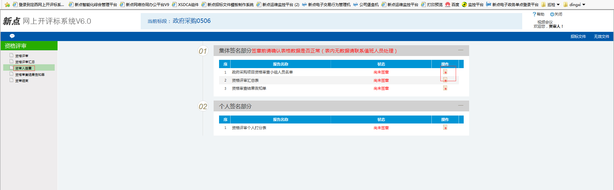

2.4查看资审结果告知单
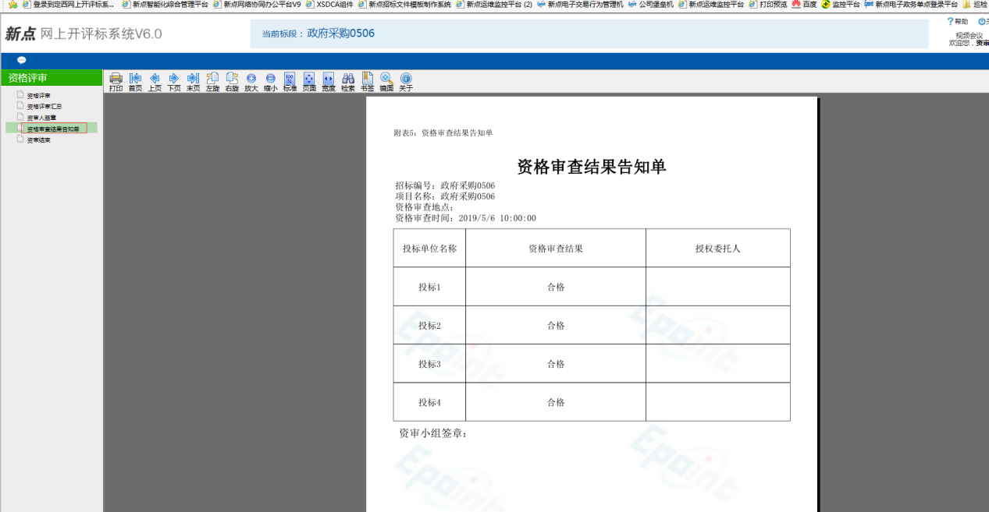

3.常见问题操作

3.1.资审人如何去除无效文件
点击无效文件菜单
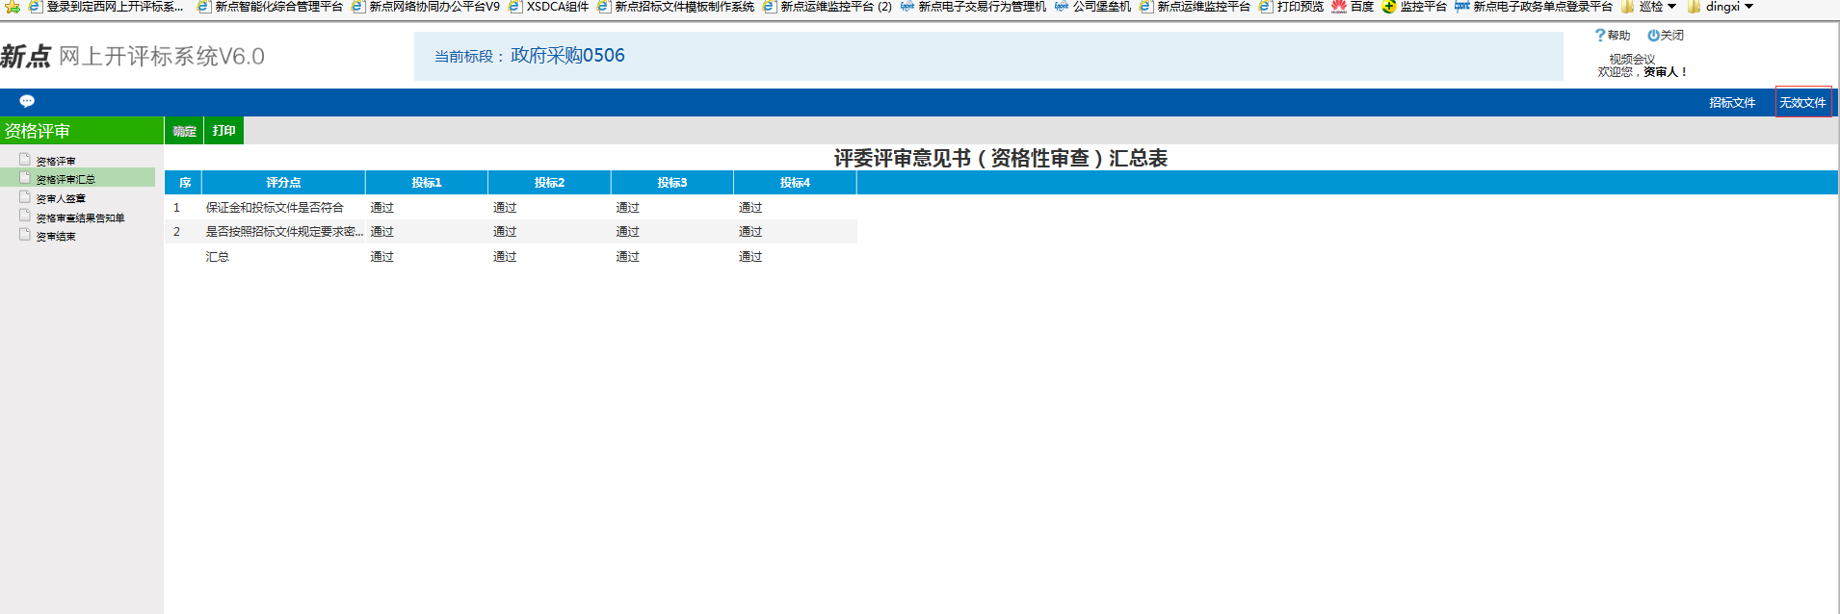
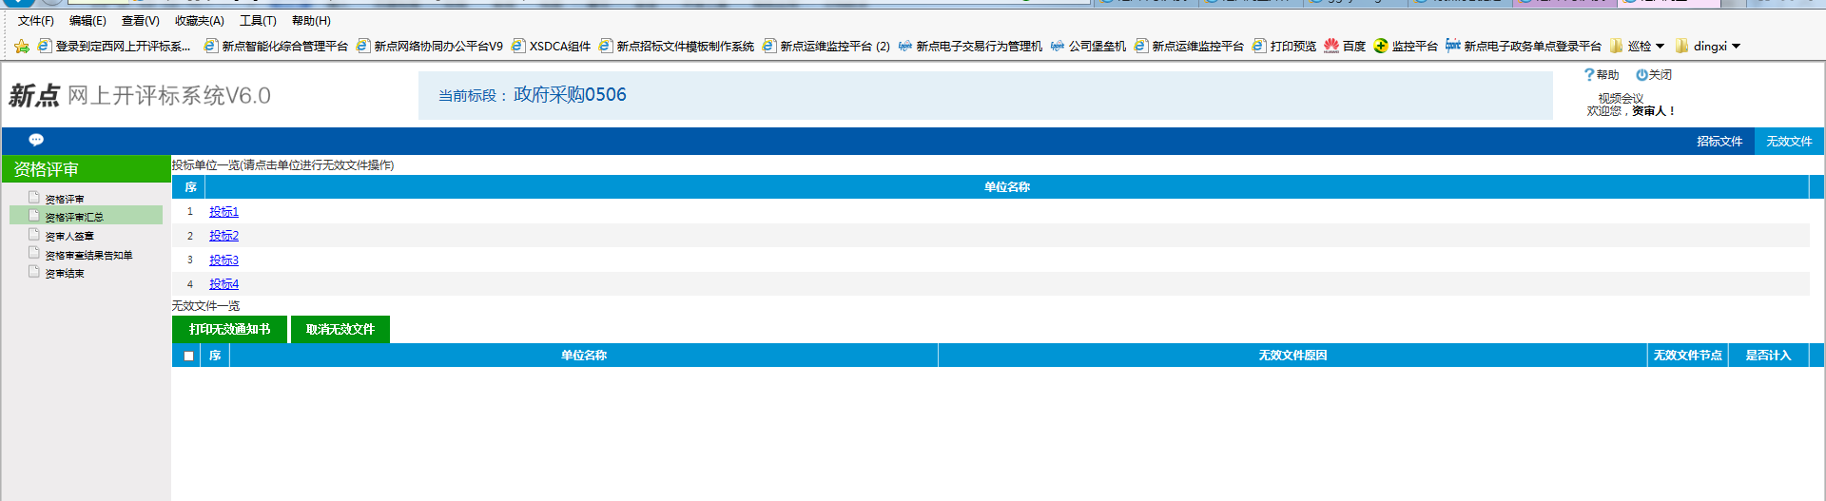
选择无效文件单位
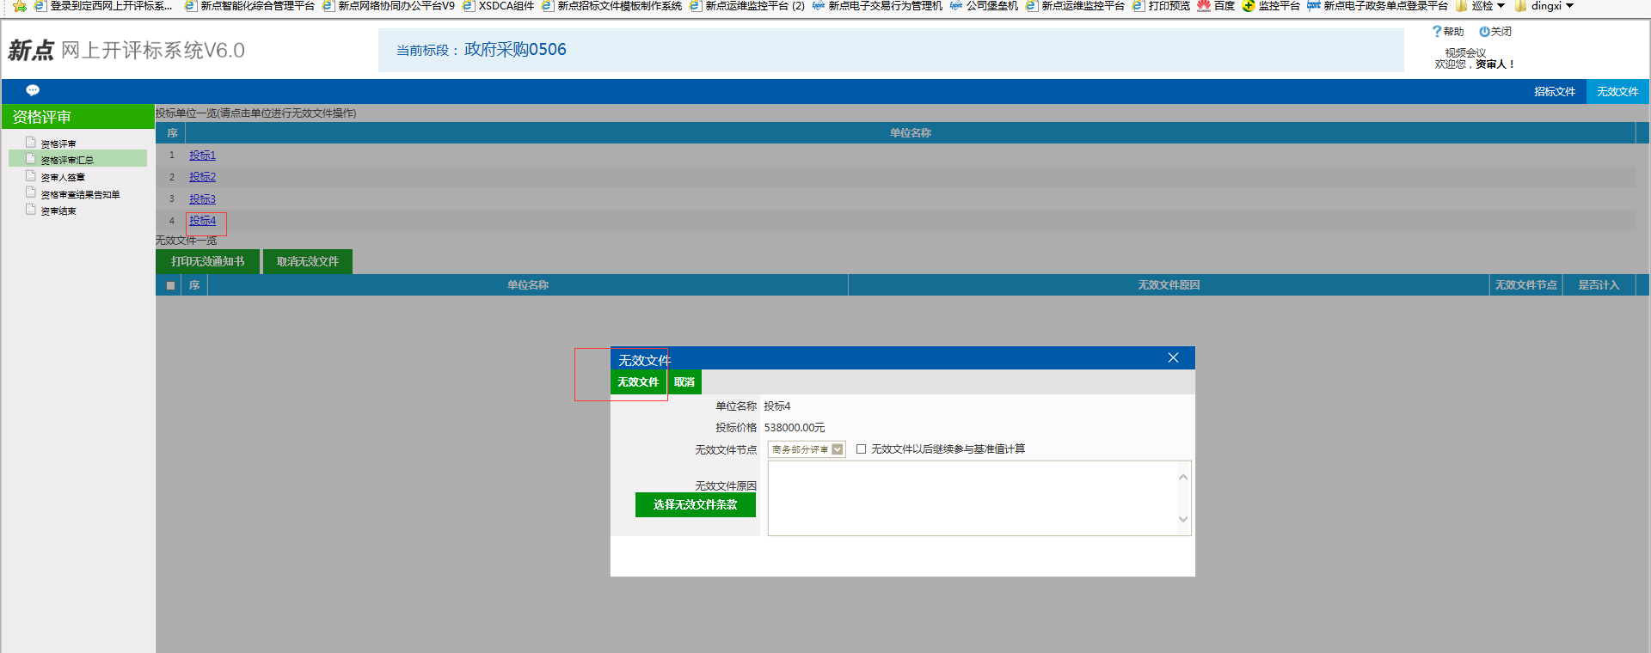
选择无效文件节点
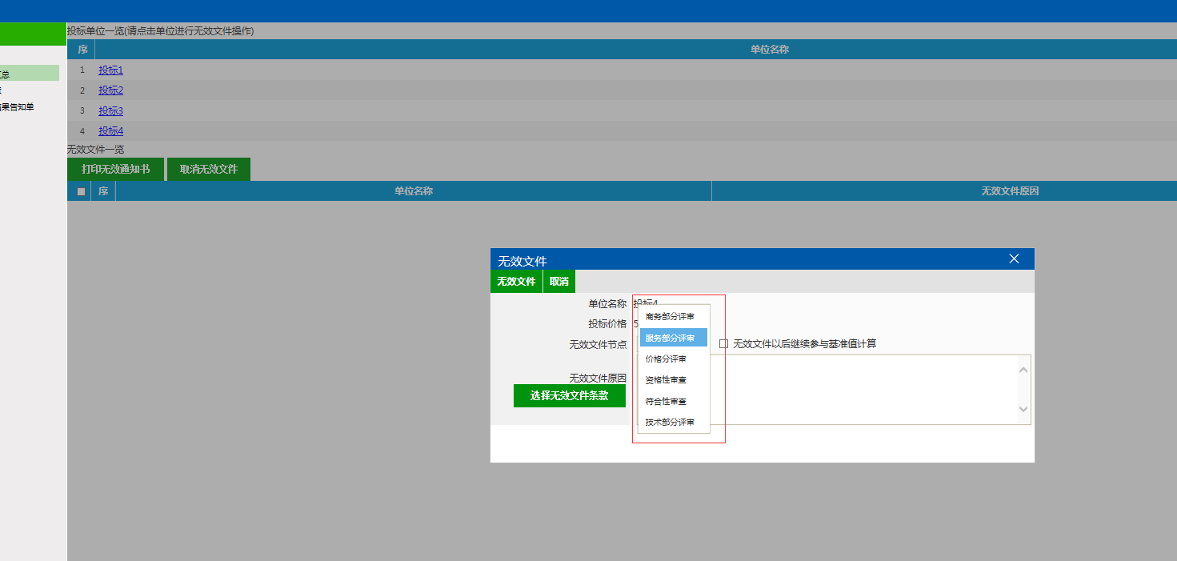
是否参与基准值计算
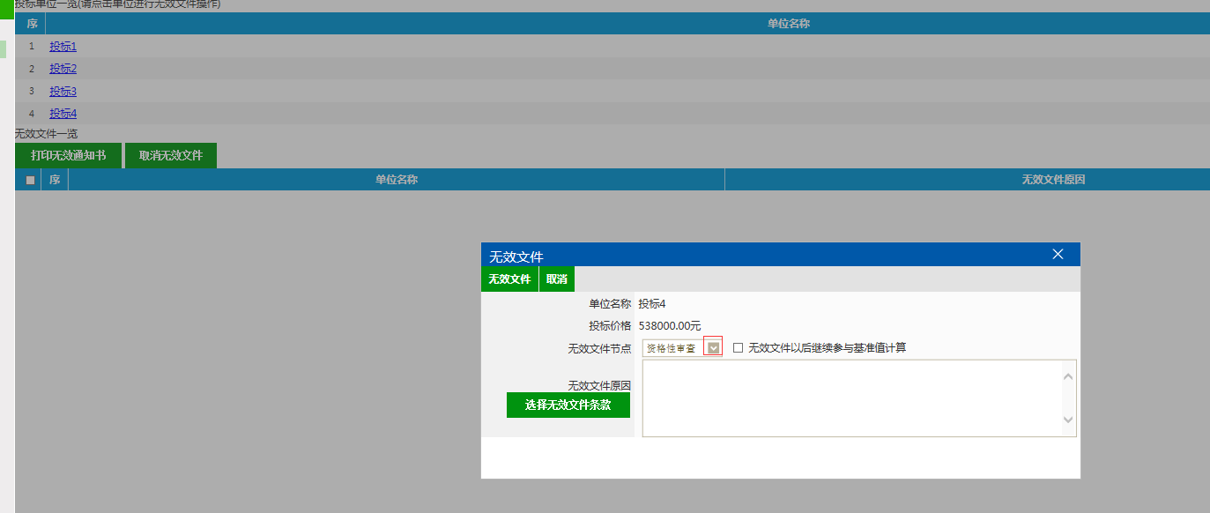
点击无效文件，点确定
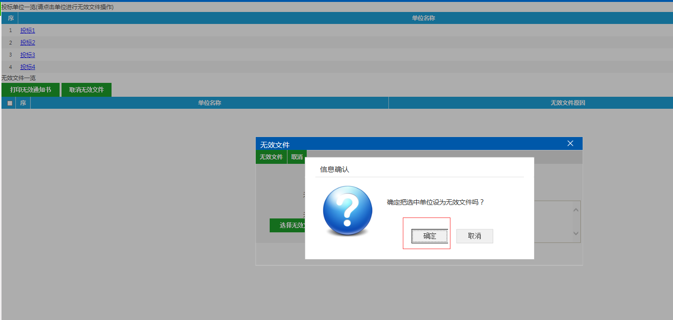

3.2资审人如何取消无效文件
点击右上角无效文件
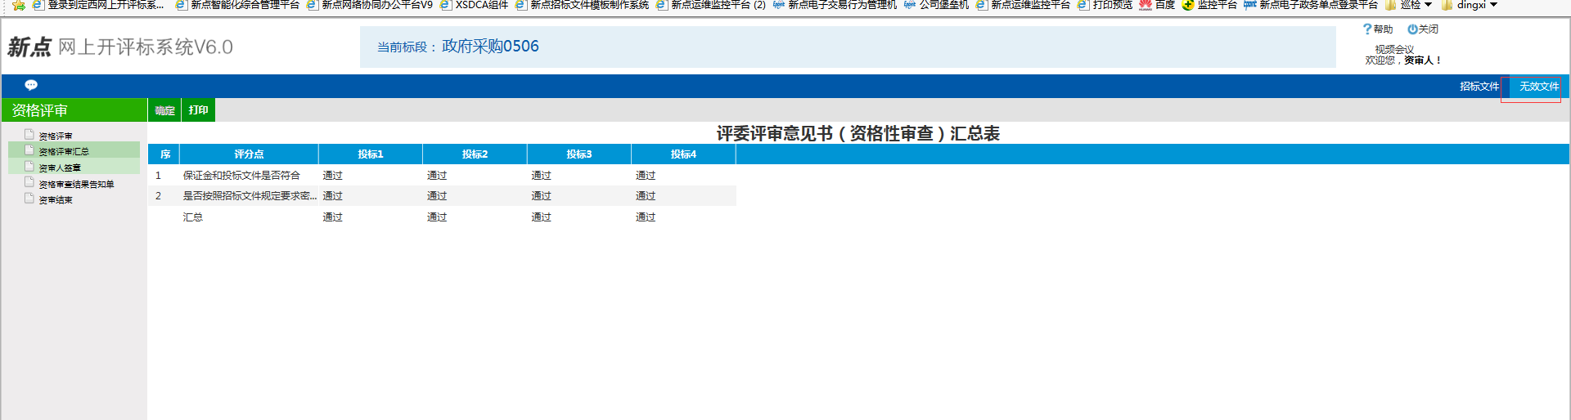
勾选需要取消的无效文件
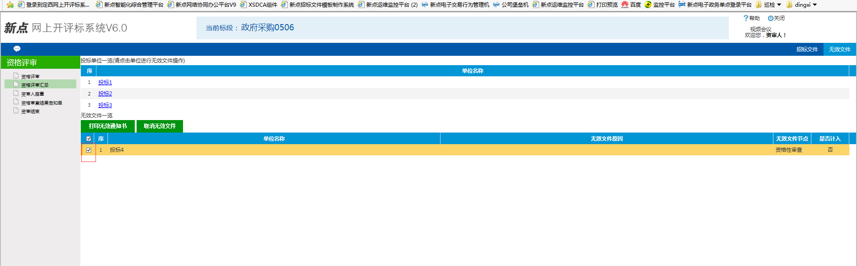
取消无效文件
